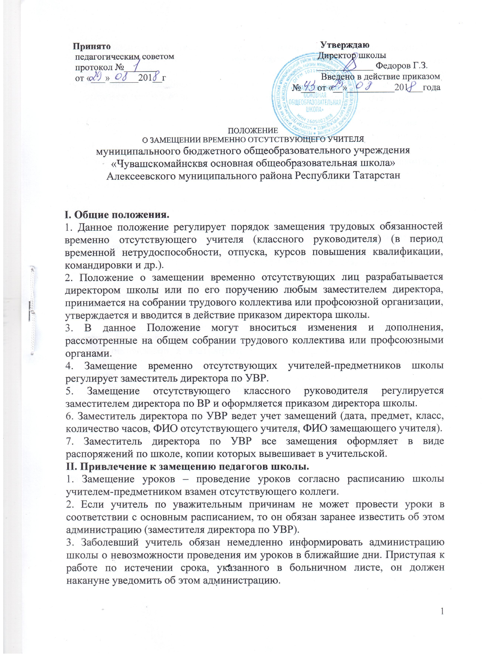4. Учитель замещающий уроки другого учителя, по согласованию с заместителем директора по УВР, может преподавать свой учебный курс вместо часов отсутствующего. В данном случае оплата за дополнительные часы не производится. Если учитель при замещении преподает учебный курс отсутствующего учителя, оплата за дополнительные часы производится в следующем порядке:
- при замещении учебного курса, по которому замещающий аттестован, оплата производится по соответствующему разряду замещающего лица;
- при замещении учебного курса, по которому замещающий учитель не аттестован, оплата производится с учетом стажа и образования замещающего лица.
5. Администрация вправе вызвать на замену уроков любого, свободного в это время учителя. В исключительных случаях допускается проведение уроков сдвоенных (класс, где, отсутствует учитель, располагается в соседнем кабинете) или соединение групп (информатика, иностранный язык, технология, физкультура).
6. Согласно статье 72 Трудового кодекса Российской Федерации администрация может привлекать педагогов на замену в приказном порядке на срок до одного месяца.
7. В случае объективной невозможности на замену, учитель сообщает об этом заместителю директора по УВР, в его отсутствие – директору школы или дежурному администратору. Освобождение от замены происходит только после внесения изменений в листок изменения расписания.
8. Замещающий учитель обязан заранее узнать по классному журналу изучаемый материал по предмету и подготовиться к проведению урока в классе, куда он направлен на замену.
9. При отсутствии лиц, согласных на замещение, предложение о замещении делается специалистам других школ, лицам, находящимся на пенсии. На временное замещение обязанностей технического (вспомогательного) персонала могут приглашаться другие лица (посторонние) с учетом квалификационных требований.
10. Учитель, замещающий урок, несёт личную ответственность за жизнь и здоровье детей, организацию учебно-воспитательного процесса, качество урока.
11. Замещение обязанностей отсутствующего работника считается внутренним совместительством (не сверхурочной работой).
12. Оплату труда замещающего лица производится на основании табеля учета рабочего времени.
13. При временном отсутствии учителя-предметника, классного руководителя, заведующего предметным кабинетом на срок более 3-х месяцев приказом директора школы соответствующие изменения вносятся в тарификацию/
III. Документальное оформление замены уроков.
1. Во время урока замещения учитель обязан произвести в классном журнале следующие записи:
- дата урока;
- тема урока (в соответствии с рабочей программой учебного курса);
- домашнее задание;
- отметить отсутствующих;
- поставить оценки отвечающим ученикам.
2. Учитель после проведения замещённого урока обязан расписаться в журнале замещённых уроков у заместителя директора по УВР, ответственного за ведение табеля учёта рабочего времени.
3. Заместитель директора по УВР, ответственный за ведение табеля учёта рабочего времени, проставляет замену уроков согласно Журналу замены пропущенных уроков. В табель учёта рабочего времени проставляются только реально проведённые уроки, записанные в классный журнал и Журнал замены пропущенных уроков.
IV. Контроль за организацией замены уроков.
1. Заместитель директора по УВР, ответственный за ведение документации замены уроков, осуществляет контроль заполнения учителями-предметниками классных журналов и Журнала замены пропущенных уроков.
2. Самовольный невыход на работу без предупреждения администрации, невыход на замещение уроков, самовольное изменение расписания и продолжительности урока является грубым нарушением Правил внутреннего трудового распорядка и подлежит дисциплинарному взысканию.

